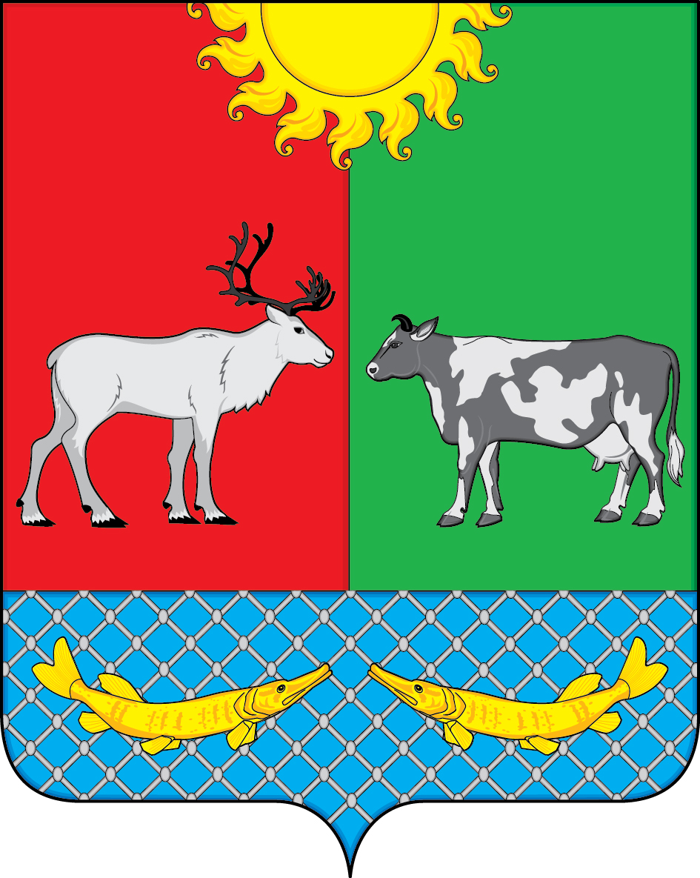

АДМИНИСТРАЦИЯ МУНИЦИПАЛЬНОГО ОБРАЗОВАНИЯ

«КОТКИНСКИЙ СЕЛЬСОВЕТ» НЕНЕЦКОГО АВТОНОМНОГО ОКРУГА

ПОСТАНОВЛЕНИЕ

От 11.07.2017г. № 40
Село Коткино,
Ненецкий автономный округ

О внесении изменений в Административный регламент исполнения муниципальной функции по осуществлению земельного контроля на территории муниципального образования «Коткинский сельсовет» Ненецкого автономного округа

Руководствуясь Земельным кодексом Российской Федерации, Федеральным законом от 26.12.2008 N 294-ФЗ "О защите прав юридических лиц и индивидуальных предпринимателей при осуществлении государственного контроля (надзора) и муниципального контроля", Федеральный законом от 6 октября 2003 года N 131-ФЗ "Об общих принципах организации местного самоуправления в Российской Федерации", Постановлением Администрации Ненецкого автономного округа от 30.05.2012 N 128-п "О порядке разработки и принятия административных регламентов осуществления муниципального контроля", Администрация МО «Коткинский сельсовет» НАО постановляет:

1. Внести прилагаемые изменения в Административный регламент исполнения муниципальной функции по осуществлению муниципального земельного контроля на территории муниципального образования «Коткинский сельсовет» Ненецкого автономного округа, утвержденный Постановлением Администрации муниципального образования «Коткинский сельсовет» Ненецкого автономного округа от 13.01.2014 № 2.

2. Настоящее Постановление вступает в силу после его официального опубликования (обнародования) и подлежит размещению на официальном сайте муниципального образования «Коткинский сельсовет» Ненецкого автономного округа.

Глава МО «Коткинский сельсовет» НАО В.Е.Глухов

Приложение
к Постановлению Администрации
МО «Коткинский сельсовет» НАО
от 11.07.2017.2017 № 40

Изменения
в Административный регламент исполнения муниципальной функции по осуществлению земельного контроля на территории
муниципального образования «Коткинский сельсовет»
Ненецкого автономного округа

- Пункт 1.3. дополнить абзацем 7 следующего содержания:
«Постановление Администрации НАО от 06.03.2015 N 41-п "О порядке осуществления муниципального земельного контроля на территории Ненецкого автономного округа" ("Сборник нормативных правовых актов Ненецкого автономного округа", N 8, 06.03.2015).

2. пункт 1.4. изложить в следующей редакции:
«1.4. Предметом муниципального земельного контроля является проведение проверок соблюдения органами государственной власти, органами местного самоуправления, юридическими лицами, индивидуальными предпринимателями, гражданами в отношении объектов земельных отношений, расположенных на территории муниципального образования «Коткинский сельсовет» Ненецкого автономного округа (далее – муниципальное образование), требований земельного законодательства Российской Федерации, законодательства Ненецкого автономного округа, нормативных правовых актов муниципального образования.».

3. Пункт 2.2. изложить в следующей редакции:
«2.2. Исполнение муниципальной функции осуществляется постоянно.».

- Пункт 3.3. изложить в следующей редакции:
«3.3. Принятие решения о проведении проверки и подготовка к ее проведению.
Основанием для начала данной административной процедуры является ежегодный план проведения плановых проверок юридического лица, индивидуального предпринимателя, ежеквартальный план проведения плановых проверок граждан или наличие оснований для проведения внеплановой проверки.».

2. Пункт 3.4. изложить в следующей редакции:
«3.4. Порядок организации и проведения муниципального земельного контроля в отношении юридических лиц и индивидуальных предпринимателей.
3.4.1. Муниципальный земельный контроль в отношении юридических лиц и индивидуальных предпринимателей осуществляется путем проведения плановых и внеплановых проверок.
3.4.2. Плановые проверки проводятся не чаще чем один раз в три года на основании разрабатываемых органом муниципального земельного контроля ежегодных планов.
Ежегодный план проведения плановых проверок должен содержать сведения, указанные в части 4 статьи 9 Федерального закона от 26.12.2008 N 294-ФЗ "О защите прав юридических лиц и индивидуальных предпринимателей при осуществлении государственного контроля (надзора) и муниципального контроля" (далее - Федеральный закон N 294-ФЗ).
Ежегодный план проведения плановых проверок доводится до сведения заинтересованных лиц посредством его размещения на официальном сайте муниципального образования «Коткинский сельсовет» Ненецкого автономного округа в информационно-телекоммуникационной сети "Интернет" либо иным доступным способом.
3.4.3. Плановая проверка проводится в форме документарной проверки и (или) выездной проверки.
3.4.4. О проведении плановой проверки юридическое лицо, индивидуальный предприниматель уведомляются органом муниципального земельного контроля не позднее чем в течение трех рабочих дней до начала ее проведения посредством направления копии распоряжения главы муниципального образования (заместителя главы Администрации муниципального образования) муниципального земельного контроля о начале проведения плановой проверки заказным почтовым отправлением с уведомлением о вручении или иным доступным способом.
3.4.5. Основанием для проведения внеплановой проверки юридических лиц, индивидуальных предпринимателей является:
1) истечение срока исполнения юридическим лицом, индивидуальным предпринимателем ранее выданного органом муниципального земельного контроля в рамках предоставленных полномочий предписания об устранении выявленного нарушения обязательных требований и (или) требований, установленных муниципальными правовыми актами;
2) поступление в орган муниципального земельного контроля обращений и заявлений граждан, в том числе индивидуальных предпринимателей, юридических лиц, информации от органов государственной власти, органов местного самоуправления, из средств массовой информации о фактах:
возникновения угрозы причинения вреда жизни, здоровью граждан, вреда животным, растениям, окружающей среде, объектам культурного наследия (памятникам истории и культуры) народов Российской Федерации, безопасности государства, а также угрозы чрезвычайных ситуаций природного и техногенного характера;
причинения вреда жизни, здоровью граждан, вреда животным, растениям, окружающей среде, объектам культурного наследия (памятникам истории и культуры) народов Российской Федерации, безопасности государства, а также возникновение чрезвычайных ситуаций природного и техногенного характера;
3) требование прокурора, вытекающее из его полномочий, перечисленных в статьях 22, 27 Федерального закона от 17.01.1992 N 2202-1 "О прокуратуре Российской Федерации".
3.4.6. Обращения и заявления, не позволяющие установить лицо, обратившееся в орган муниципального земельного контроля, а также обращения и заявления, не содержащие сведений о фактах, указанных в подпункте 2 пункта 3.4.4. настоящего регламента, не могут служить основанием для проведения внеплановой проверки.
3.4.7. Внеплановая проверка проводится в форме документарной проверки и (или) выездной проверки.
3.4.8. Внеплановая выездная проверка юридических лиц, индивидуальных предпринимателей может быть проведена по основаниям, указанным в подпункте 2 пункта 3.4.4. настоящего регламента, органом муниципального земельного контроля после согласования с прокуратурой Ненецкого автономного округа.
3.4.9. В день подписания распоряжения главы муниципального образования (заместителя главы Администрации муниципального образования) о проведении внеплановой выездной проверки юридического лица, индивидуального предпринимателя в целях согласования ее проведения орган муниципального земельного контроля представляет либо направляет заказным почтовым отправлением с уведомлением о вручении или в форме электронного документа, подписанного усиленной квалифицированной электронной подписью, в прокуратуру Ненецкого автономного округа заявление о согласовании проведения внеплановой выездной проверки. К этому заявлению прилагаются копия распоряжения главы муниципального образования (заместителя главы Администрации муниципального образования) о проведении внеплановой выездной проверки и документы, которые содержат сведения, послужившие основанием ее проведения.
3.4.10. Если основанием для проведения внеплановой выездной проверки является причинение вреда жизни, здоровью граждан, вреда животным, растениям, окружающей среде, объектам культурного наследия (памятникам истории и культуры) народов Российской Федерации, безопасности государства, а также возникновение чрезвычайных ситуаций природного и техногенного характера, обнаружение нарушений обязательных требований и требований, установленных муниципальными правовыми актами, в момент совершения таких нарушений в связи с необходимостью принятия неотложных мер орган муниципального земельного контроля вправе приступить к проведению внеплановой выездной проверки незамедлительно с извещением прокурора Ненецкого автономного округа о проведении мероприятий по контролю посредством направления документов, предусмотренных частями 6 и 7 статьи 10 Федерального закона N 294-ФЗ, в течение двадцати четырех часов.
3.4.11. О проведении внеплановой выездной проверки, за исключением внеплановой выездной проверки, основания проведения которой указаны в подпункте 2 пункта 3.4.4. настоящего регламента, юридическое лицо, индивидуальный предприниматель уведомляются органом муниципального земельного контроля не менее чем за двадцать четыре часа до начала ее проведения любым доступным способом.
3.4.12. В случае, если в результате деятельности юридического лица, индивидуального предпринимателя причинен или причиняется вред жизни, здоровью граждан, вред животным, растениям, окружающей среде, объектам культурного наследия (памятникам истории и культуры) народов Российской Федерации, безопасности государства, а также возникли или могут возникнуть чрезвычайные ситуации природного и техногенного характера, предварительное уведомление юридических лиц, индивидуальных предпринимателей о начале проведения внеплановой выездной проверки не требуется.
3.4.13. В случае, если основанием для проведения внеплановой проверки является истечение срока исполнения юридическим лицом, индивидуальным предпринимателем ранее выданного органом муниципального земельного контроля в рамках предоставленных полномочий предписания об устранении выявленного нарушения обязательных требований и (или) требований, установленных муниципальными правовыми актами, предметом такой проверки может являться только исполнение выданного органом муниципального контроля предписания.
3.4.14. Срок проведения документарной либо выездной проверки (как плановой, так и внеплановой) не может превышать двадцать рабочих дней.
3.4.15. В отношении одного субъекта малого предпринимательства общий срок проведения плановых выездных проверок не может превышать пятьдесят часов для малого предприятия и пятнадцать часов для микропредприятия в год.
В исключительных случаях, связанных с необходимостью проведения сложных и (или) длительных исследований, испытаний, специальных экспертиз и расследований на основании мотивированных предложений должностных лиц органа муниципального земельного контроля, проводящих выездную плановую проверку, срок проведения выездной плановой проверки может быть продлен руководителем такого органа, но не более чем на двадцать рабочих дней, в отношении малых предприятий не более чем на пятьдесят часов, микропредприятий не более чем на пятнадцать часов.
3.4.16. Проверка проводится на основании распоряжения руководителя, заместителя руководителя органа муниципального земельного контроля по типовой форме, установленной федеральным органом исполнительной власти, уполномоченным Правительством Российской Федерации.
Проверка может проводиться только должностным лицом или должностными лицами, которые указаны в распоряжение о проведении проверки.
В распоряжение руководителя, заместителя руководителя органа муниципального земельного контроля указываются сведения, предусмотренные частью 2 статьи 14 Федерального закона N 294-ФЗ.
Заверенные печатью копии распоряжения главы муниципального образования (заместителя главы Администрации муниципального образования) вручаются под роспись должностными лицами органа муниципального земельного контроля, проводящими проверку, руководителю, иному должностному лицу или уполномоченному представителю юридического лица, индивидуальному предпринимателю, его уполномоченному представителю одновременно с предъявлением служебных удостоверений. По требованию подлежащих проверке лиц должностные лица органа муниципального земельного контроля обязаны представить информацию об этом органе, а также об экспертах, экспертных организациях в целях подтверждения своих полномочий.
Орган муниципального земельного контроля может привлекать к проведению выездной проверки юридического лица, индивидуального предпринимателя экспертов, экспертные организации, не состоящие в гражданско-правовых и трудовых отношениях с юридическим лицом, индивидуальным предпринимателем, в отношении которых проводятся проверки, и не являющиеся аффилированными лицами проверяемых лиц.
При проведении проверки должностные лица органа муниципального земельного контроля должны соблюдать ограничения, установленные статьей 15 Федерального закона N 294-ФЗ.
3.4.17. По результатам проверки должностными лицами органа муниципального земельного контроля, проводящими проверку, составляется в соответствии со статьей 16 Федерального закона N 294-ФЗ акт проверки в двух экземплярах по типовой форме, установленной федеральным органом исполнительной власти, уполномоченным Правительством Российской Федерации.
К акту проверки прилагаются протоколы отбора образцов продукции, проб обследования объектов окружающей среды и объектов производственной среды, протоколы или заключения проведенных исследований, испытаний и экспертиз, объяснения работников юридического лица, работников индивидуального предпринимателя, на которых возлагается ответственность за нарушение обязательных требований или требований, установленных муниципальными правовыми актами, предписания об устранении выявленных нарушений и иные связанные с результатами проверки документы или их копии.
3.4.18. Акт проверки оформляется непосредственно после ее завершения в двух экземплярах, один из которых с копиями приложений вручается руководителю, иному должностному лицу или уполномоченному представителю юридического лица, индивидуальному предпринимателю, его уполномоченному представителю под расписку об ознакомлении либо об отказе в ознакомлении с актом проверки.
В случае отсутствия руководителя, иного должностного лица или уполномоченного представителя юридического лица, индивидуального предпринимателя, его уполномоченного представителя, а также в случае отказа проверяемого лица дать расписку об ознакомлении либо об отказе в ознакомлении с актом проверки акт направляется заказным почтовым отправлением с уведомлением о вручении, которое приобщается к экземпляру акта проверки, хранящемуся в деле органа муниципального земельного контроля.
3.4.19. В случае, если для составления акта проверки необходимо получить заключения по результатам проведенных исследований, испытаний, специальных расследований, экспертиз, акт проверки составляется в срок, не превышающий трех рабочих дней после завершения мероприятий по контролю, и вручается руководителю, иному должностному лицу или уполномоченному представителю юридического лица, индивидуальному предпринимателю, его уполномоченному представителю под расписку либо направляется заказным почтовым отправлением с уведомлением о вручении, которое приобщается к экземпляру акта проверки и хранится в деле органа муниципального контроля.
3.4.20. В журнале учета проверок, который ведет юридическое лицо или индивидуальный предприниматель, должностными лицами органа муниципального земельного контроля осуществляется запись о проведенной проверке, содержащая сведения о наименовании органа муниципального контроля, датах начала и окончания проведения проверки, времени ее проведения, правовых основаниях, целях, задачах и предмете проверки, выявленных нарушениях и выданных предписаниях, а также указываются фамилии, имена, отчества и должности должностного лица или должностных лиц, проводящих проверку, его или их подписи.
При отсутствии журнала учета проверок в акте проверки делается соответствующая запись.
3.4.21. В случае, если для проведения внеплановой выездной проверки требуется согласование ее проведения с прокуратурой Ненецкого автономного округа, копия акта проверки направляется в прокуратуру Ненецкого автономного округа в течение пяти рабочих дней со дня составления акта проверки.
3.4.22. В случае выявления в ходе проведения проверки в рамках осуществления муниципального земельного контроля нарушения требований земельного законодательства, за которое законодательством Российской Федерации предусмотрена административная и иная ответственность, в акте проверки указывается информация о наличии признаков выявленного нарушения. Должностные лица органа муниципального земельного контроля направляют в течение 5 рабочих дней после окончания проверки копию указанного акта в орган государственного земельного надзора.
3.4.23. В случае выявления при проведении проверки нарушений юридическим лицом, индивидуальным предпринимателем обязательных требований или требований, установленных муниципальными правовыми актами, должностные лица органа муниципального земельного контроля, проводившие проверку, в пределах полномочий, предусмотренных законодательством Российской Федерации и Ненецкого автономного округа, обязаны:
выдать предписание юридическому лицу, индивидуальному предпринимателю об устранении выявленных нарушений с указанием сроков их устранения;
принять меры по контролю за устранением выявленных нарушений, их предупреждению, предотвращению возможного причинения вреда жизни, здоровью граждан, вреда животным, растениям, окружающей среде, объектам культурного наследия (памятникам истории и культуры) народов Российской Федерации, обеспечению безопасности государства, предупреждению возникновения чрезвычайных ситуаций природного и техногенного характера, а также меры по привлечению лиц, допустивших выявленные нарушения, к ответственности.
При установлении обстоятельств, указанных в части 2 статьи 17 Федерального закона N 294-ФЗ, орган муниципального земельного надзора в рамках предоставленных полномочий обязан незамедлительно принять меры по недопущению причинения вреда или прекращению его причинения вплоть до временного запрета деятельности юридического лица, его филиала, представительства, структурного подразделения, индивидуального предпринимателя в порядке, установленном Кодексом Российской Федерации об административных правонарушениях, отзыва продукции, представляющей опасность для жизни, здоровья граждан и для окружающей среды, из оборота и довести до сведения граждан, а также других юридических лиц, индивидуальных предпринимателей любым доступным способом информацию о наличии угрозы причинения вреда и способах его предотвращения.
3.4.24. Информация о результатах проведенных проверок размещается па официальном сайте муниципального образования «Коткинский сельсовет» Ненецкого автономного округа, в информационно-телекоммуникационной сети "Интернет".

3. Пункт 3.5. изложить в следующей редакции:
«3.5. Порядок организации муниципального земельного контроля в отношении граждан.
3.5.1. Муниципальный земельный контроль в отношении граждан осуществляется путем проведения плановых и внеплановых проверок в порядке, установленном пунктом 3 настоящего регламента, за исключением положений подпунктов 3.4.2., 3.4.5., 3.4.6., 3.4.8., 3.4.9., 3.4.10., 3.4.15., 3.4.20.,3.4.21. настоящего регламента.
3.5.2. Плановые проверки граждан проводятся на основании разрабатываемых Администрацией муниципального образования земельного контроля ежеквартальных планов.
3.5.3. Основанием для проведения внеплановой проверки граждан является:
1) истечение срока исполнения гражданином, ранее выданного предписания об устранении выявленного нарушения обязательных требований и (или) требований, установленных муниципальными правовыми актами;
2) поступление в орган муниципального земельного контроля обращений и заявлений граждан, в том числе индивидуальных предпринимателей, юридических лиц, информации от органов государственной власти, органов местного самоуправления, из средств массовой информации о фактах нарушения требований федеральных законов, законов Ненецкого автономного округа и муниципальных правовых актов по вопросам использования и охраны земель.
3.5.4. Обращения и заявления, не позволяющие установить лицо, обратившееся в орган муниципального земельного контроля, а также обращения и заявления, не содержащие сведений о фактах, указанных в подпункте 2 пункта 3.5.3. настоящего регламента, не могут служить основанием для проведения внеплановой проверки.».

3. Признать утратившими силу пункты 3.6. – 3.44.

